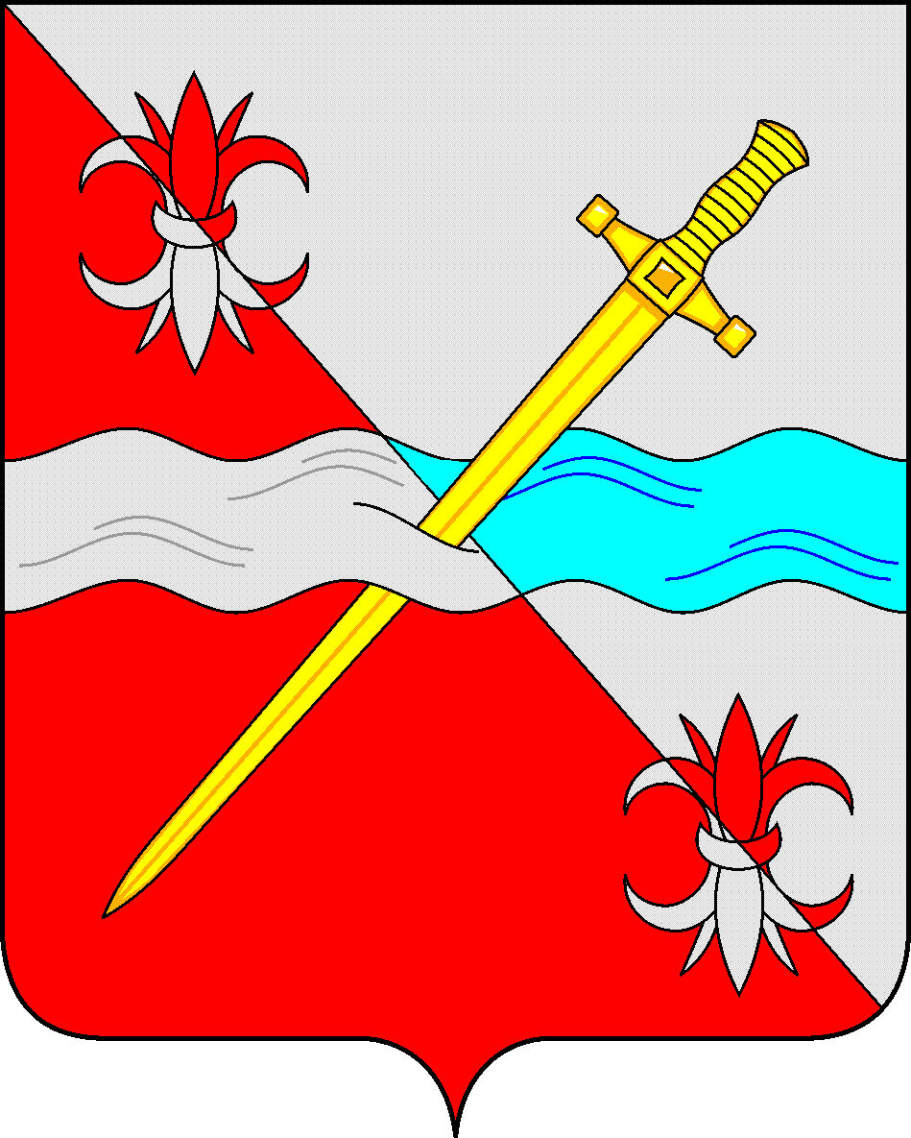
СОВЕТ
депутатов Советского городского округа
Ставропольского края

РЕШЕНИЕ

05 сентября 2023 г. № 105
г. Зеленокумск

Об утверждении изменений, которые вносятся в решение Совета депутатов Советского городского округа Ставропольского края от 24 августа 2018 г. № 170 «О медали «За заслуги перед Советским городском округом»

Руководствуясь ст. 5 Закона Ставропольского края от 30 июля 2014 года № 78-кз «О наградах в Ставропольском крае», Законом Ставропольского края от 30 мая 2023 г. 51-кз «О наделении Советского городского округа Ставропольского края статусом муниципального округа», ст. 33 Устава Советского городского округа Ставропольского края, решением Совета депутатов Советского городского округа Ставропольского края от 24 августа 2018 г. №168 «О Положении о наградах и поощрениях Советского муниципального округа Ставропольского края» (с изменением), Совет депутатов Советского городского округа Ставропольского края

РЕШИЛ:

1. Утвердить прилагаемые изменения, которые вносятся в решение Совета депутатов Советского городского округа Ставропольского края от 24 августа 2018 г. № 170 «О медали «За заслуги перед Советским городским округом».
2. Обнародовать настоящее решение в форме размещения в сетевом издании – сайте муниципальных правовых актов Советского городского округа Ставропольского края и в муниципальных библиотеках.
3. Настоящее решение вступает в силу со дня официального обнародования в форме размещения в сетевом издании – сайте муниципальных правовых актов Советского городского округа Ставропольского края.

Председатель Совета депутатов
Советского городского округа
Ставропольского края Н.Н. Деревянко

Глава Советского городского округа
Ставропольского края С.В. Гультяев

Утверждены
решением Совета депутатов
Советского городского округа
Ставропольского края
от 05.09.2023 г. № 105

Изменения,
которые вносятся в решение Совета депутатов Советского городского округа Ставропольского края от 24 августа 2018 г. № 170 «О медали «За заслуги перед Советским городском округом»

1. Наименование решения изложить следующей редакции:
«О медали «За заслуги перед Советским муниципальным округом».
2. В пункте 1 решения:
2.1. В подпункте 1.1 слова «городским округом» заменить словами «муниципальным округом».
2.2. В подпункте 1.2 слова «городским округом» заменить словами «муниципальным округом».
2.3. В подпункте 1.3 слова «городским округом» заменить словами «муниципальным округом».
2.4. В подпункте 1.4 слова «городским округом» заменить словами «муниципальным округом».
3. В положении «О медали «За заслуги перед Советским городском округом»:
3.1. Наименование изложить в следующей редакции:
«Положение о медали «За заслуги перед Советским муниципальным округом».
3.2. В пункте 1:
3.2.1. В абзаце первом:
3.2.1.1. Слова «городским округом» заменить словами «муниципальным округом»;
3.2.1.2. Слова «городского округа» заменить словами «муниципального округа».
3.2.2. В подпункте 1 слова «городском округе» заменить словами «муниципальном округе».
3.3. В пункте 2 слова «Положения о наградах и поощрениях Советского городского округа Ставропольского края» заменить словами «Положения о наградах и поощрениях Советского муниципального округа Ставропольского края».
4. В приложении № 1 к Положению о медали «За заслуги перед Советским городском округом»:
4.1. Наименование приложения изложить в следующей редакции:
«Приложение № 1 к Положению о медали «За заслуги перед Советским муниципальным округом».
4.2. В наименовании наградного листа слова «городским округом» заменить словами «муниципальным округом»
5. В описании Медали «за заслуги перед Советским городским округом»:
5.1. Наименование изложить в следующей редакции:
«Описание медали «За заслуги перед Советским муниципальным округом».
5.2. В абзаце первом:
5.2.1. Слова «городским округом» заменить словами «муниципальным округом».
5.2.2. Слова «городского округа» заменить словами «муниципального округа».
6. В описании удостоверения к медали «За заслуги перед Советским городским округом»:
6.1. В наименовании и по тексту слова «За заслуги перед Советским городским округом» заменить словами «За заслуги перед Советским муниципальным округом».
6.2. В абзаце втором слова «герб Советского городского округа Ставропольского края» заменить словами «герб Советского муниципального округа Ставропольского края».
7. В образце удостоверения к медали «За заслуги перед Советским городским округом»:
7.1. В наименовании и по тексту слова «За заслуги перед Советским городским округом» заменить словами «За заслуги перед Советским муниципальным округом».
7.2. Слова «герб Советского городского округа Ставропольского края» заменить словами «герб Советского муниципального округа Ставропольского края».

